***Actividad 1: Resolver en SQL los ejercicios propuestos en “Ejemplos de funciones de agregación base de datos alumnos”:***

* SQL:

1.Nota media y desviación típica de la nota de acceso de los alumnos varones (redondeado a 2 decimales con round):

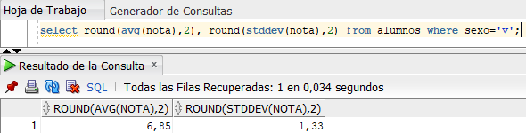

2.Número máximo y mínimo de créditos por asignatura:

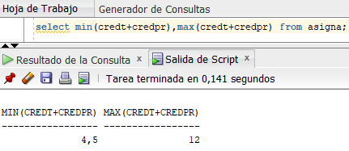

3.Número de instancias de la tabla matrícula:

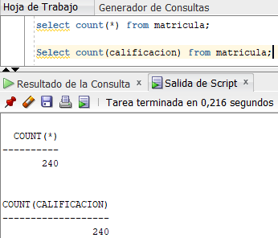

4.Número de instancias de matrícula a las que se han presentado los alumnos:

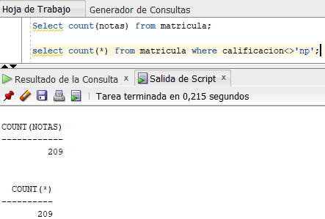

5.Alumnos de edad mínima (hacedlo mediante un operador de agregación y comparar con formas anteriores):

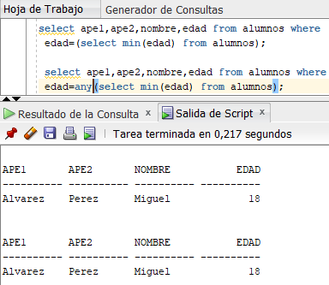

6.Alumnos con nota de entrada menor o igual que la media de las notas de entrada:

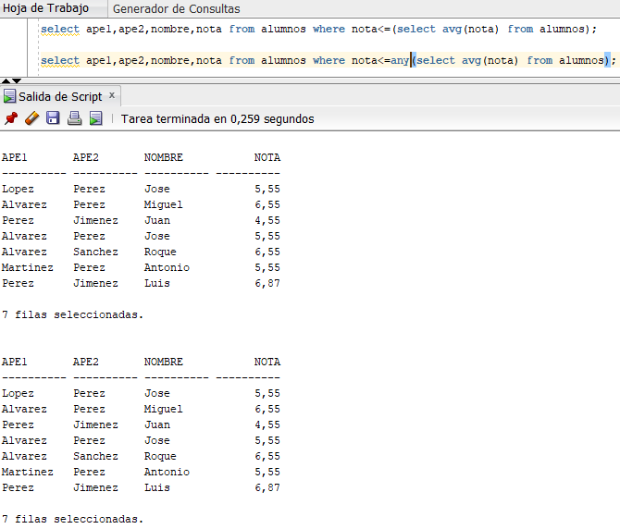

7.Alumnos matriculados de más de 4 asignaturas en el curso académico 2016-2017:

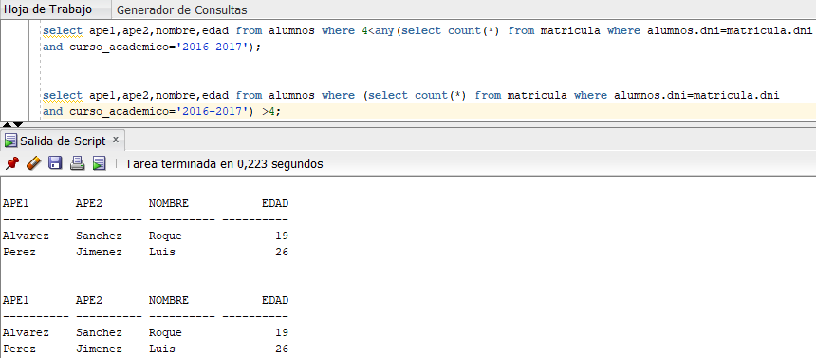

8.Asignaturas que tienen o han tenido matriculados más de 25 alumnos, con independencia del curso académico:

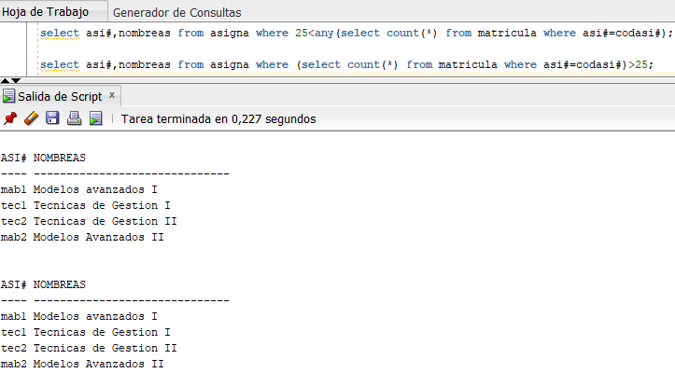

9.Asignaturas con número máximo de créditos:

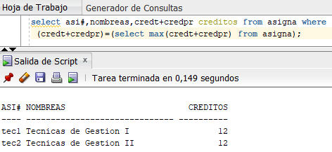

***Actividad 2: De la relación de problemas EjerciciosAlgebraRelacional_CalculoRelacional resolver en ÁlgebraRelacional y SQL las cuestiones del ejercicio 4.***

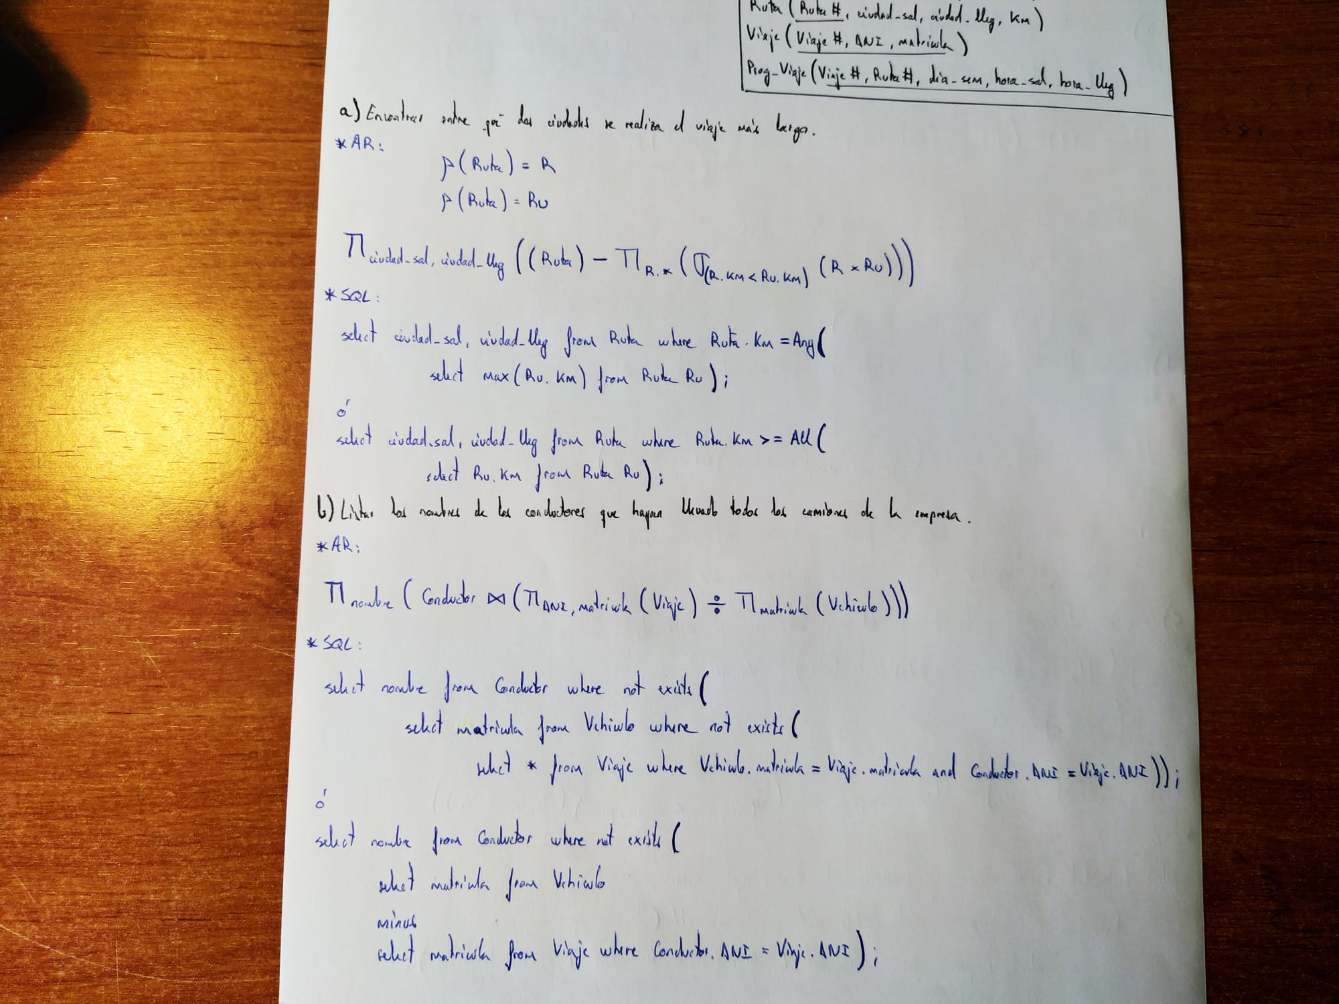

***Actividad 3: Crear la base de datos de Jugadores de Baloncesto (los scripts están en Prácticas SQL) y resolver en Álgebra y SQL los ejercicios de 3.60 a 3.64 del cuaderno de prácticas.***

